EXMO. SR. PRESIDENTE DA CÂMARA MUNICIPAL DE SUMARÉ,
Em conformidade ao disposto do Art. 203 do Regimento Interno desta casa de lei, apresento a seguinte indicação, a Vossa Excelência para que seja encaminhada ao Sr. Prefeito Municipal e este ao departamento competente para que sejam adotadas medidas de grande interesse público:
Pavimentação e Iluminação na Viela da Rua Eduardo Carlos, próximo ao número 214, Jardim Bom Retiro
A viela em questão apresenta condições precárias de pavimentação e iluminação, o que a torna um local inseguro e de difícil acesso, especialmente durante a noite. A pavimentação é irregular e o local carece de iluminação adequada, comprometendo a segurança dos moradores e a fluidez do tráfego de pedestres. A implementação de pavimentação e iluminação é crucial para garantir um ambiente urbano mais seguro, acessível e digno para todos.
Câmara Municipal de Sumaré, 03 de junho de 2025.
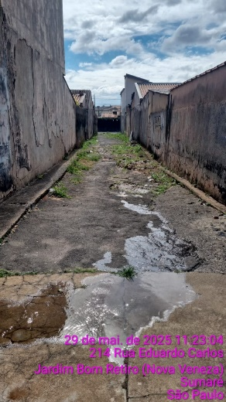

RODRIGO DIGÃO
VEREADOR – UNIÃO BRASIL

